Despliegue de aplicaciones - DAW 7K
Oscar Pereira

Adjunto unas capturas de la practica de Markdown y GitHub Pages

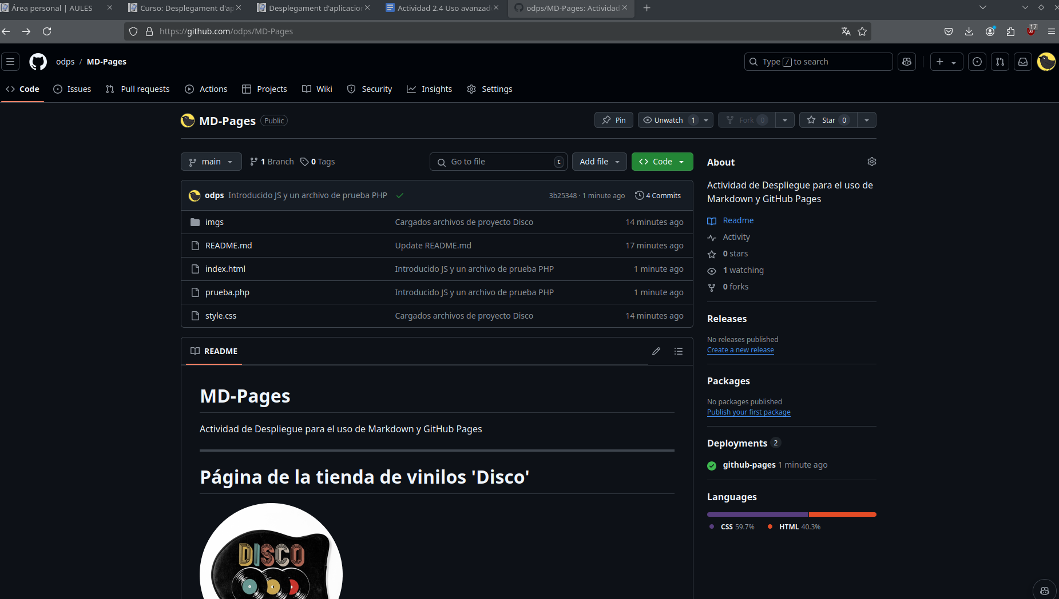

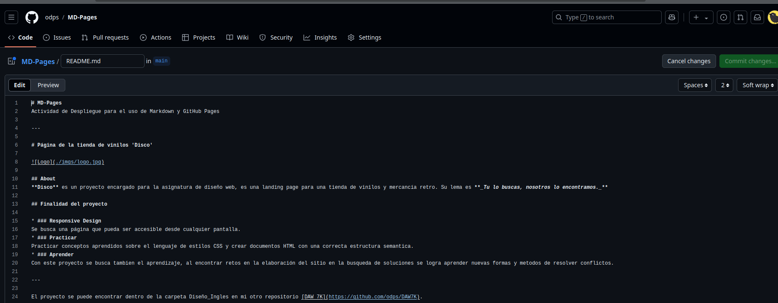

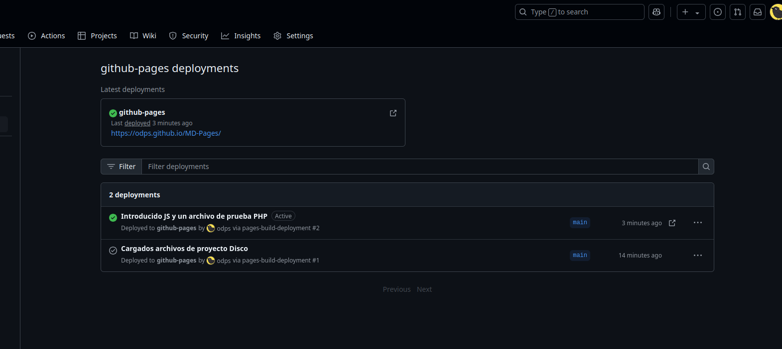

Adjuntos links del repositorio y despliegue:

https://github.com/odps/MD-Pages

https://odps.github.io/MD-Pages/

